COMUNICADO DE PRENSA
Würth Elektronik amplía su familia MagI³C-FISM
Módulo de alimentación aislado de elevada eficiencia y con la máxima protección
Waldenburg (Alemania), 7 de febrero de 2024 – Würth Elektronik incorpora una novedad a sus módulos de alimentación MagI³C-FISM: el módulo WPME-FISM Fixed Isolated SIP/SMT SMT-8 de 3,3 V a 5 V, con un valor nominal de 1 W P_{OUT}. El convertidor de tensión DC/DC con tensión de salida fija y etapa de potencia integrada, transformador así como condensadores de entrada y de salida es totalmente retrocompatible pin a pin con el anterior MagI³C-FISM, pero con características mejoradas: su eficacia alcanza hasta el 84 %, su rango de temperatura operaiva se ha incrementado hasta los 105ºC y su tensión de aislamiento es de 3 kV (durante 60 segundos). Al igual que sucede con algunos de sus predecesores, el módulo de alimentación cuenta con una protección continua contra cortocircuitos.
Los módulos de alimentación MagI³C FISM tienen la ventaja de que no precisan componentes externos para su funcionamiento, por lo que el esfuerzo de diseño del circuito se reduce al mínimo. Las aplicaciones del módulo incluyen la alimentación de interfaces y microcontroladores en la tecnología de pruebas y medición o la electrónica industrial. Gracias a sus propiedades, puede utilizarse como aislamiento funcional simple para sobretensiones, por ejemplo, para evitar los bucles de masa y las variaciones del nivel de masa, así como las interferencias en los sistemas de sensores o en líneas de señal.
Toda la gama de productos cuenta con la homologación UL 62368-1. Las bajas interferencias electromagnéticas conducidas y radiadas cumplen con la norma EN55032 Clase B / CISPR-32.
Con los encapsulados SMD de pines se pueden soldar manualmente con facilidad para el prototipado. Para ello, Würth Elektronik proporciona muestras gratuitas previa solicitud. El nuevo módulo FISM con tensión de salida de 5 V ya está disponible en stock sin cantidad mínima de pedido.

Imágenes disponibles
Las siguientes imágenes se encuentran disponibles para impresión y descarga en: https://kk.htcm.de/press-releases/wuerth/

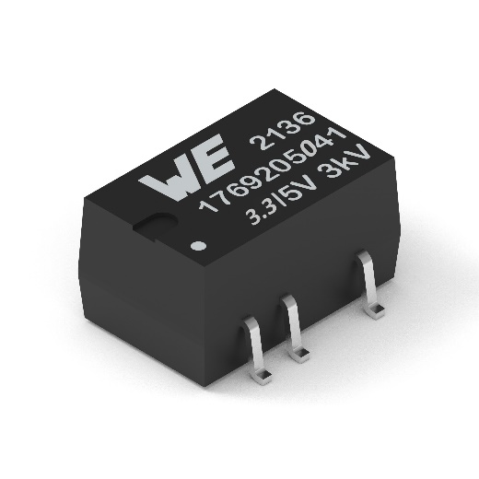Fuente de la imagen: Würth Elektronik
Módulo de alimentación de 3,3 V a 5 V con aislamiento funcional WPME-FISM SMT

Acerca del Grupo Würth Elektronik eiSos
El Grupo Würth Elektronik eiSos es un fabricante de componentes electrónicos y electromecánicos para la industria electrónica, que aporta soluciones electrónicas innovadoras con su liderazgo tecnológico. Würth Elektronik eiSos es uno de los mayores fabricantes europeos de componentes pasivos y opera en 50 países. Sus plantas de producción en Europa, Asia y América del Norte suministran productos a un creciente número de clientes en todo el mundo.
La gama de productos incluye componentes para EMC, inductores, transformadores, componentes de RF, varistores, condensadores, resistencias, cuarzos, osciladores, módulos de alimentación, transferencia de energia inalámbrica, LED‘s, sensores, módulos de radio, conectores, elementos para fuentes de alimentación, interruptores, pulsadores, elementos de montaje, portafusibles, así como soluciones para la comunicación inalámbrica de datos. La gama se completa con soluciones personalizadas.
La clara vocación de servicio de la empresa se caracteriza por la disponibilidad de todos los componentes del catálogo en stock sin una cantidad mínima de pedido, muestras gratuitas, haciendo hincapié en el soporte técnico con las herramientas de selección proporcionado por el departamento técnico de ventas.
Würth Elektronik forma parte del Grupo Würth, líder del mercado mundial en el desarrollo, la fabricación y la distribución de materiales de montaje y fijación. La empresa emplea a 7.900 trabajadores. En el año 2023, el grupo Würth Elektronik generó una facturación de 1.240 millones de euros.
Würth Elektronik: more than you expect!
Más información en www.we-online.com

Más información:  Würth Elektronik eiSos GmbH & Co. KG  Sarah Hurst  Clarita-Bernhard-Strasse 9  81249 München  Alemania  Tel.: +49 7942 945-5186  Correo electrónico:  sarah.hurst@we-online.de  www.we-online.com | Contacto para la prensa:  HighTech communications GmbH  Brigitte Basilio  Brunhamstrasse 21  81249 München  Alemania  Tel.: +49 89 500778-20  Correo electrónico: b.basilio@htcm.de  www.htcm.de

